附件4
山东省继续教育数字化学习资源共享平台用户操作说明
一、系统及浏览器建议
登录地址：http://jpkc.sdcen.cn
浏览器版本：IE9及以上、360浏览器、Chrome、Firefox浏览器。
帐号获取：管理员通过邮箱发送给各高校登录帐号和密码。
二、数字化共享课程申报流程
第一步：数字化课程信息的申报。
- 浏览器输入后台地址http://jpkc.sdcen.cn，打开门户页面。
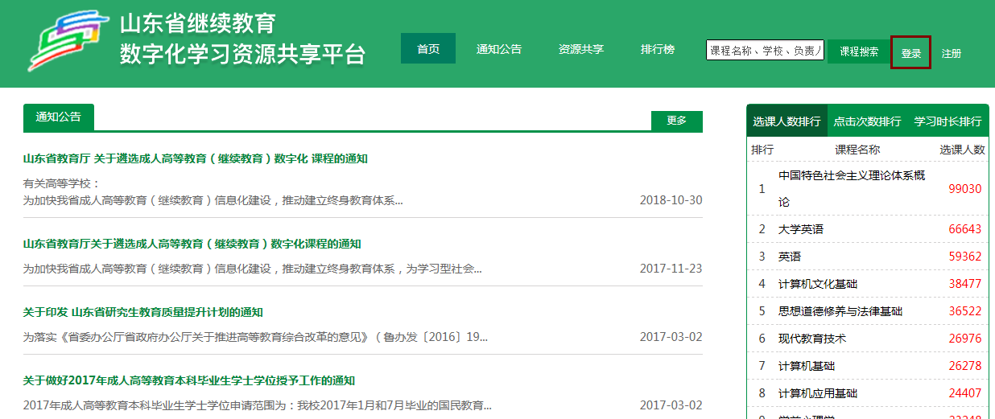
- 点击页面右上角的“登录”，输入学校管理员账号密码，打开页面如下：
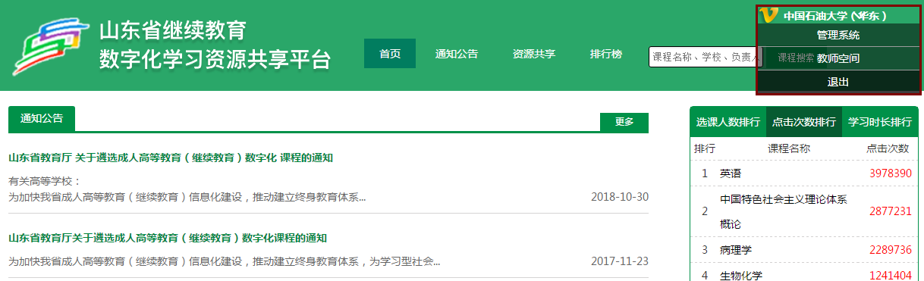
【备注】点击页面右上角的“学校名称”，有如下功能：（1）管理系统：在此填写申报课程的基本信息；（2）教师空间：在此填写申报课程的相关资料，如视频、大纲等。
若上传文件大于100M，需使用教师端上传，教师端下载路径：http://file.sdcen.cn/files/84/199/15331E3D6832D577CF55D98D1669396D.rar ，登录界面如下：
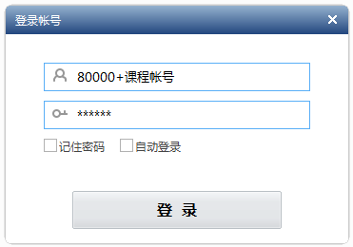
【备注】教师端登录帐号为80000+课程帐号，密码不变。
- 填写申报课程基本信息。选择“管理系统”后，打开页面如下：
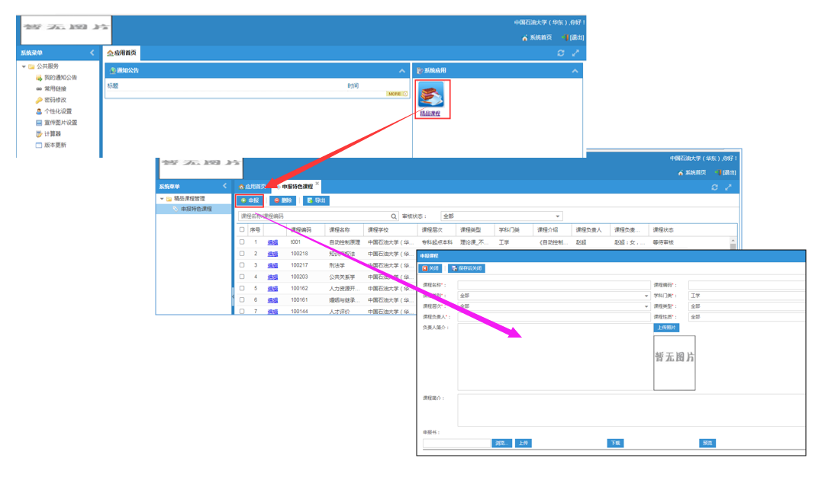
点击“数字化课程”后，进入申报数字化课程页面，在此填写申报课程的相关信息。
【备注】在管理系统填写完申报课程信息并保存后，教师可以登陆教师空间进行课程资源和章节目录维护。
第二步：数字化共享课程资源上传。
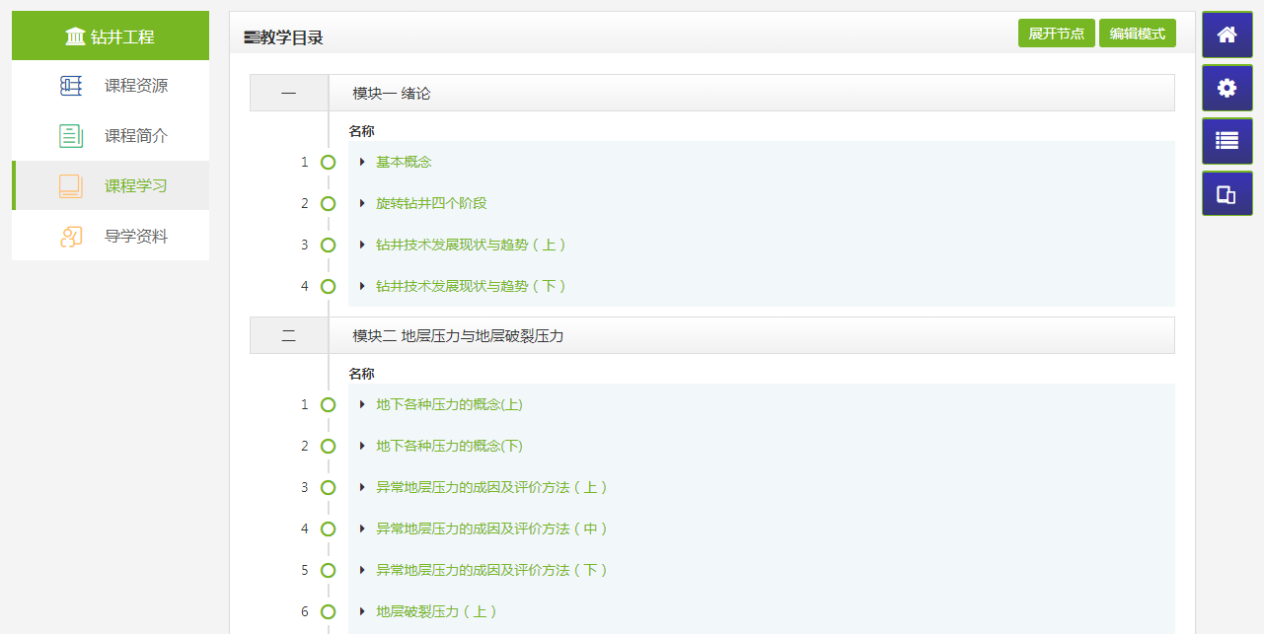
- 选择“教师空间”，在左侧导航栏选择“我的课程”，将打开所有数字化课程列表，点击“课程名称”后系统自动跳转到课程自定义菜单页面。
- 在课程自定义菜单设置页面，勾选“课程资源”、“课程简介”、“课程学习”和“导学资料”共4个选项后，点击“确定”，系统跳转到课程空间页面。
- 在【课程资源】中上传课程封面、课程视频、课程PPT等课程资料。
- 在【课程简介】中添加课程封面。
- 在【课程学习】中建立课程章和节目录，并在章和节中添加课程视频、课程PPT。
第三步：其他资源上传。
在【导学资料】中上传课程简介、课程负责人、教学大纲、教学日历、学习指南、重点难点、作业习题、教学团队、教材及参考资料文件。
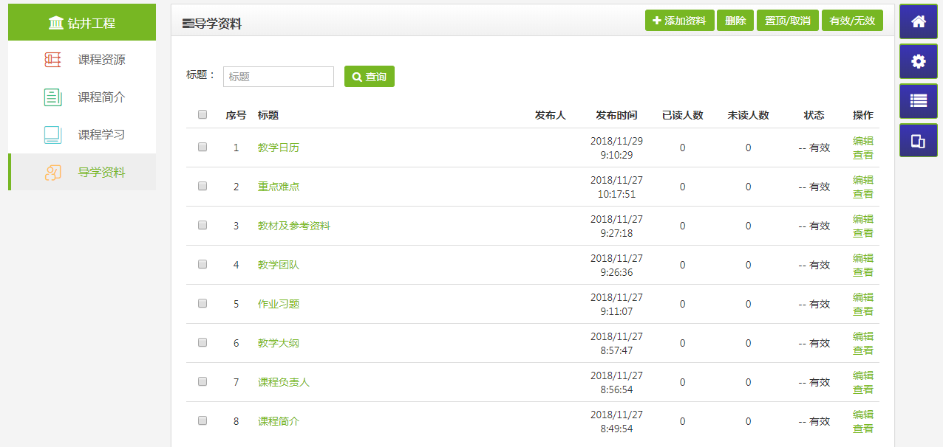
注：用户详细操作说明文档请登录系统后在教师空间“帮助文档”栏目下进行查看。

